Фоторепортаж о благоустройстве прогулочного участка своей группы.
Провели воспитатели
группы №11 Швецова О. Ю.
Чезганова В.Б.
Цель: создание условий для развития двигательной активности детей.

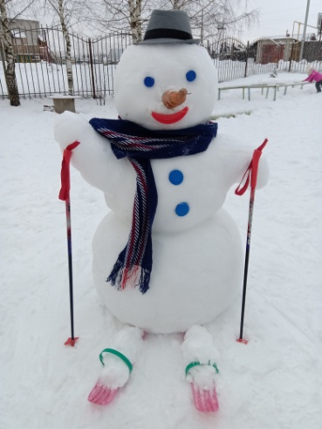 | 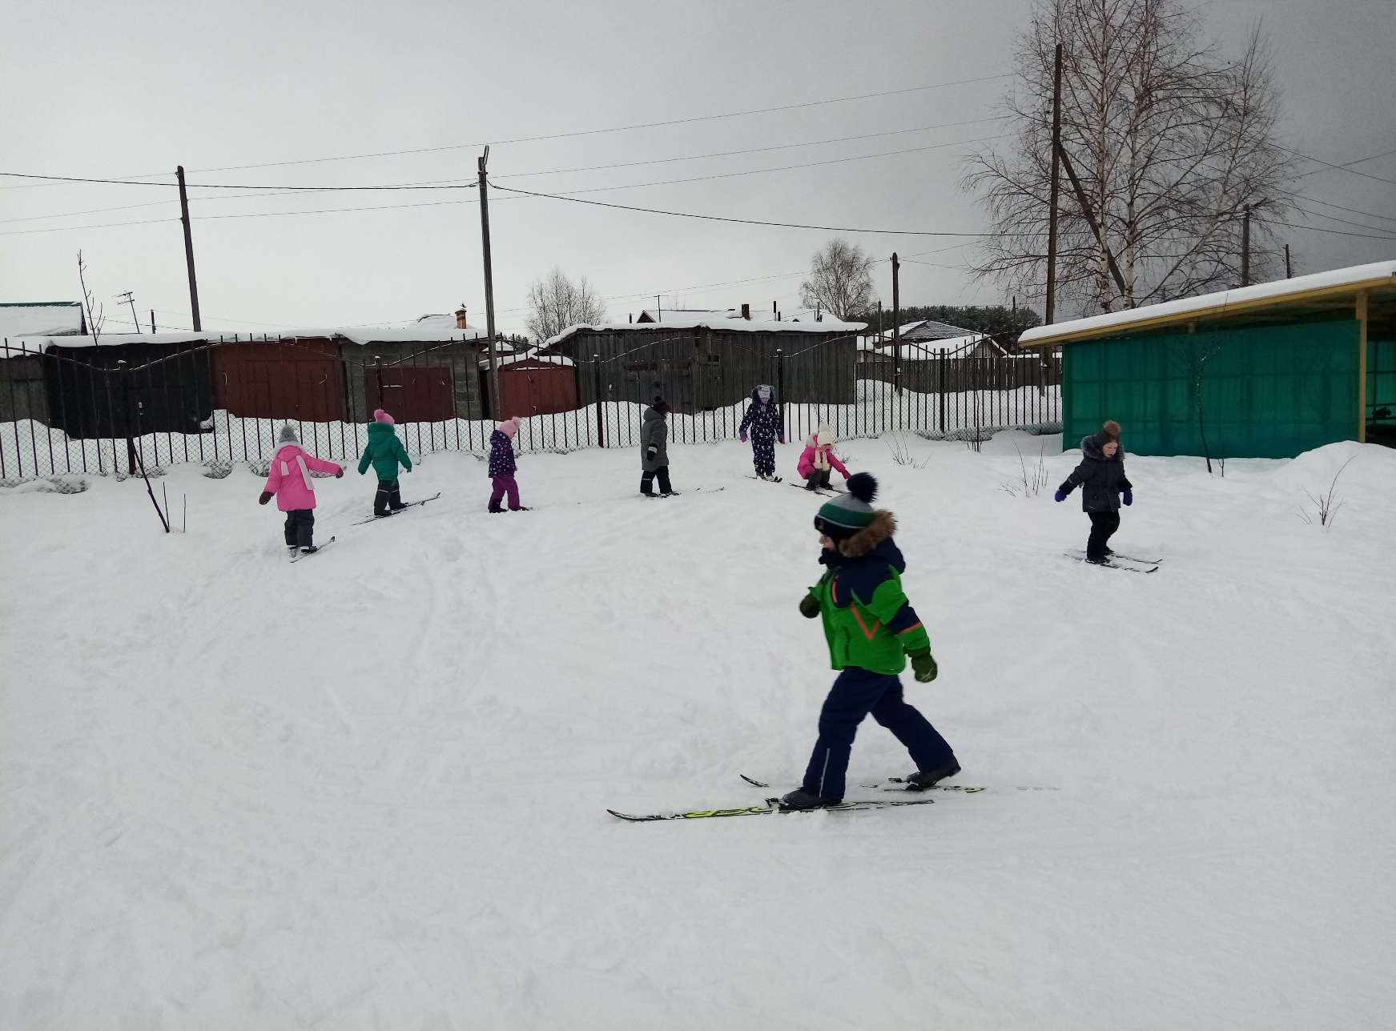
Изготовление персонажа | Лыжня на участке
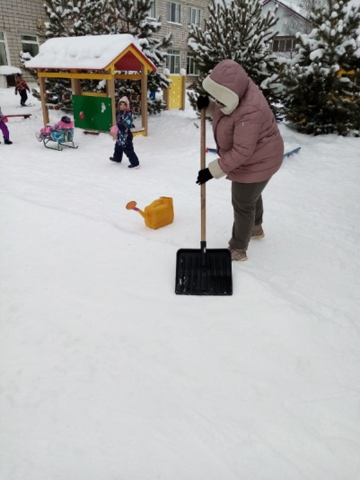 | 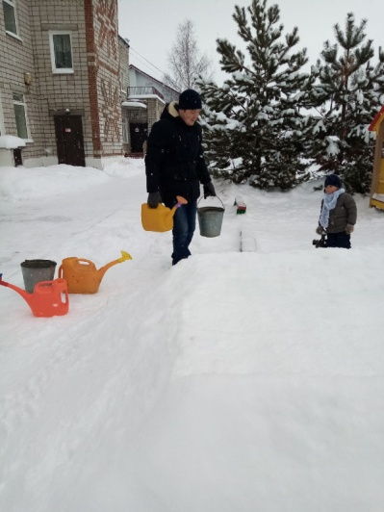
Постройка горки | Полив горки
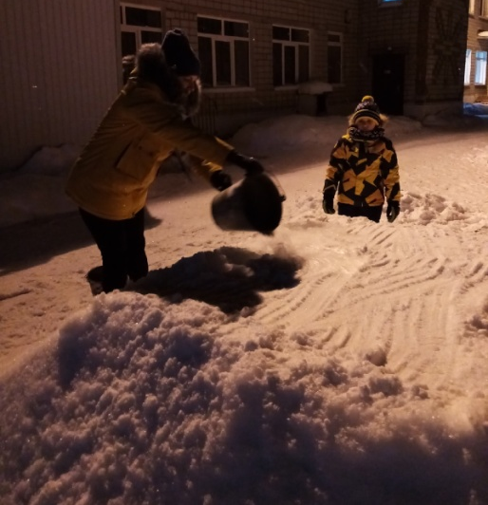 | 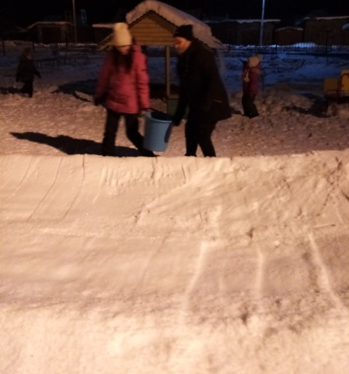
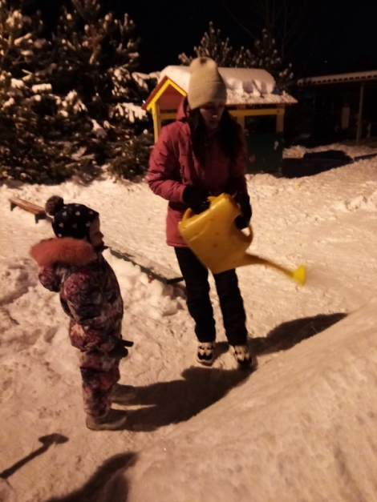 | 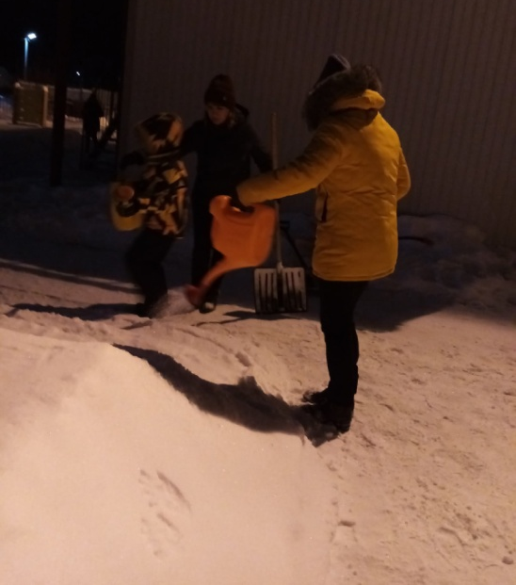
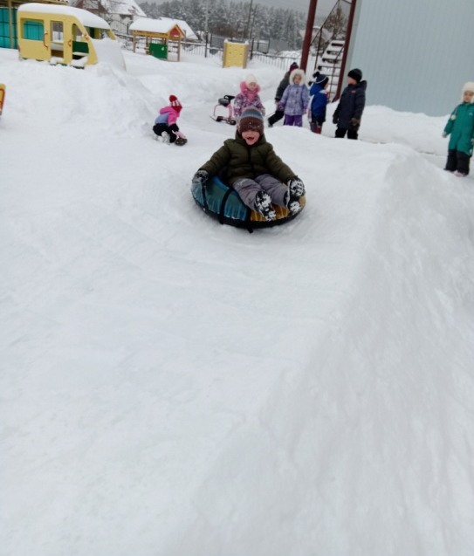 | 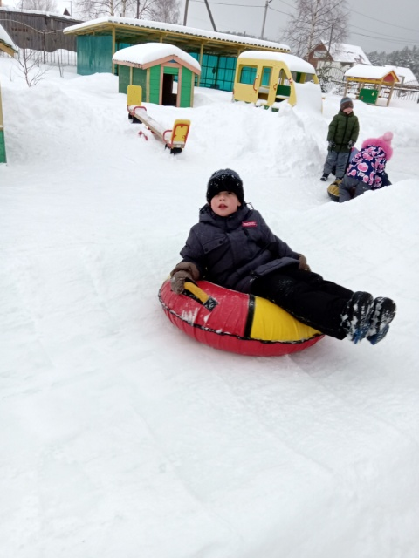
Поехали!!!! | Катания с горки !!

